|  |  |  |
| --- | --- | --- |
|  |  |  |
| МИНОБРНАУКИ РОССИИ | | |
| Федеральное государственное бюджетное образовательное учреждение  высшего образования  **«МИРЭА – Российский технологический университет»**  **РТУ МИРЭА** | | |
| **Институт кибербезопасности и цифровых технологий** | | |

Кафедра КБ-14 «Цифровые технологии обработки данных»

**ОТЧЕТ ПО УЧЕБНОЙ ПРАКТИКЕ №9**

на тему: «Создание манекена и настройка хитбокса (события на объекте)»

Выполнил:

Студент группы БСБО-07-22

Сладкина Анастасия Андреевна

Проверил:

к. т. н., доцент

Кашкин Евгений Владимирович

**Москва, 2023 г.**

|  |  |  |
| --- | --- | --- |
|  |  |  |

|  |
| --- |
| МИНОБРНАУКИ РОССИИ |
| Федеральное государственное бюджетное образовательное учреждение  высшего образования  **«МИРЭА – Российский технологический университет»**  **РТУ МИРЭА** |
| **Институт кибербезопасности и цифровых технологий** |

Кафедра КБ-14 «Цифровые технологии обработки данных»

**ОТЧЕТ ПО УЧЕБНОЙ ПРАКТИКЕ №9**

на тему: «Создание манекена и настройка хитбокса (события на объекте)»

Выполнил:

Студент группы БСБО-07-22

Борлыкова Заяна Сергеевна

Проверил:

к. т. н., доцент

Кашкин Евгений Владимирович

**Москва, 2023 г.**

Оглавление

Цель работы 4

Задание 4

Теоретическая часть 4

Ход работы 4

Выводы 7

Список использованных источников 8

# **Цель работы**

Создать манекен и настроить хитбокс (событие на объекте).

# **Задание**

Ознакомиться с видео материалом по данному заданию; добавить манекен и настроить у него коллизию; написать скрипт, который будет срабатывать в момент воздействия на манекен; добавить к манекену коллайдер «Is Trigger» и тег на окружение; протестировать изменения.

# **Теоретическая часть**

Для реализации ещё одного взаимодействия с окружающими объектами будет использоваться хитбокс, позволяющий осуществить атаку на нужный предмет. Хитбокс — это заданная область вокруг объекта, по границе которой считывается взаимодействие с игроком. Хитбокс представляет собой геометрическую фигуру, наложенную на объект (в данном случае на манекен).

# **Ход работы**

На сцене создаётся прототип противника. Манекен состоит из элементарных геометрических фигур, а именно: вытянутый параллелепипед и шар (см. рис. 1). Далее в окне Inspector добавляются определённые коллайдеры для сохранения физики: Sphere Colider и Rigidbody.

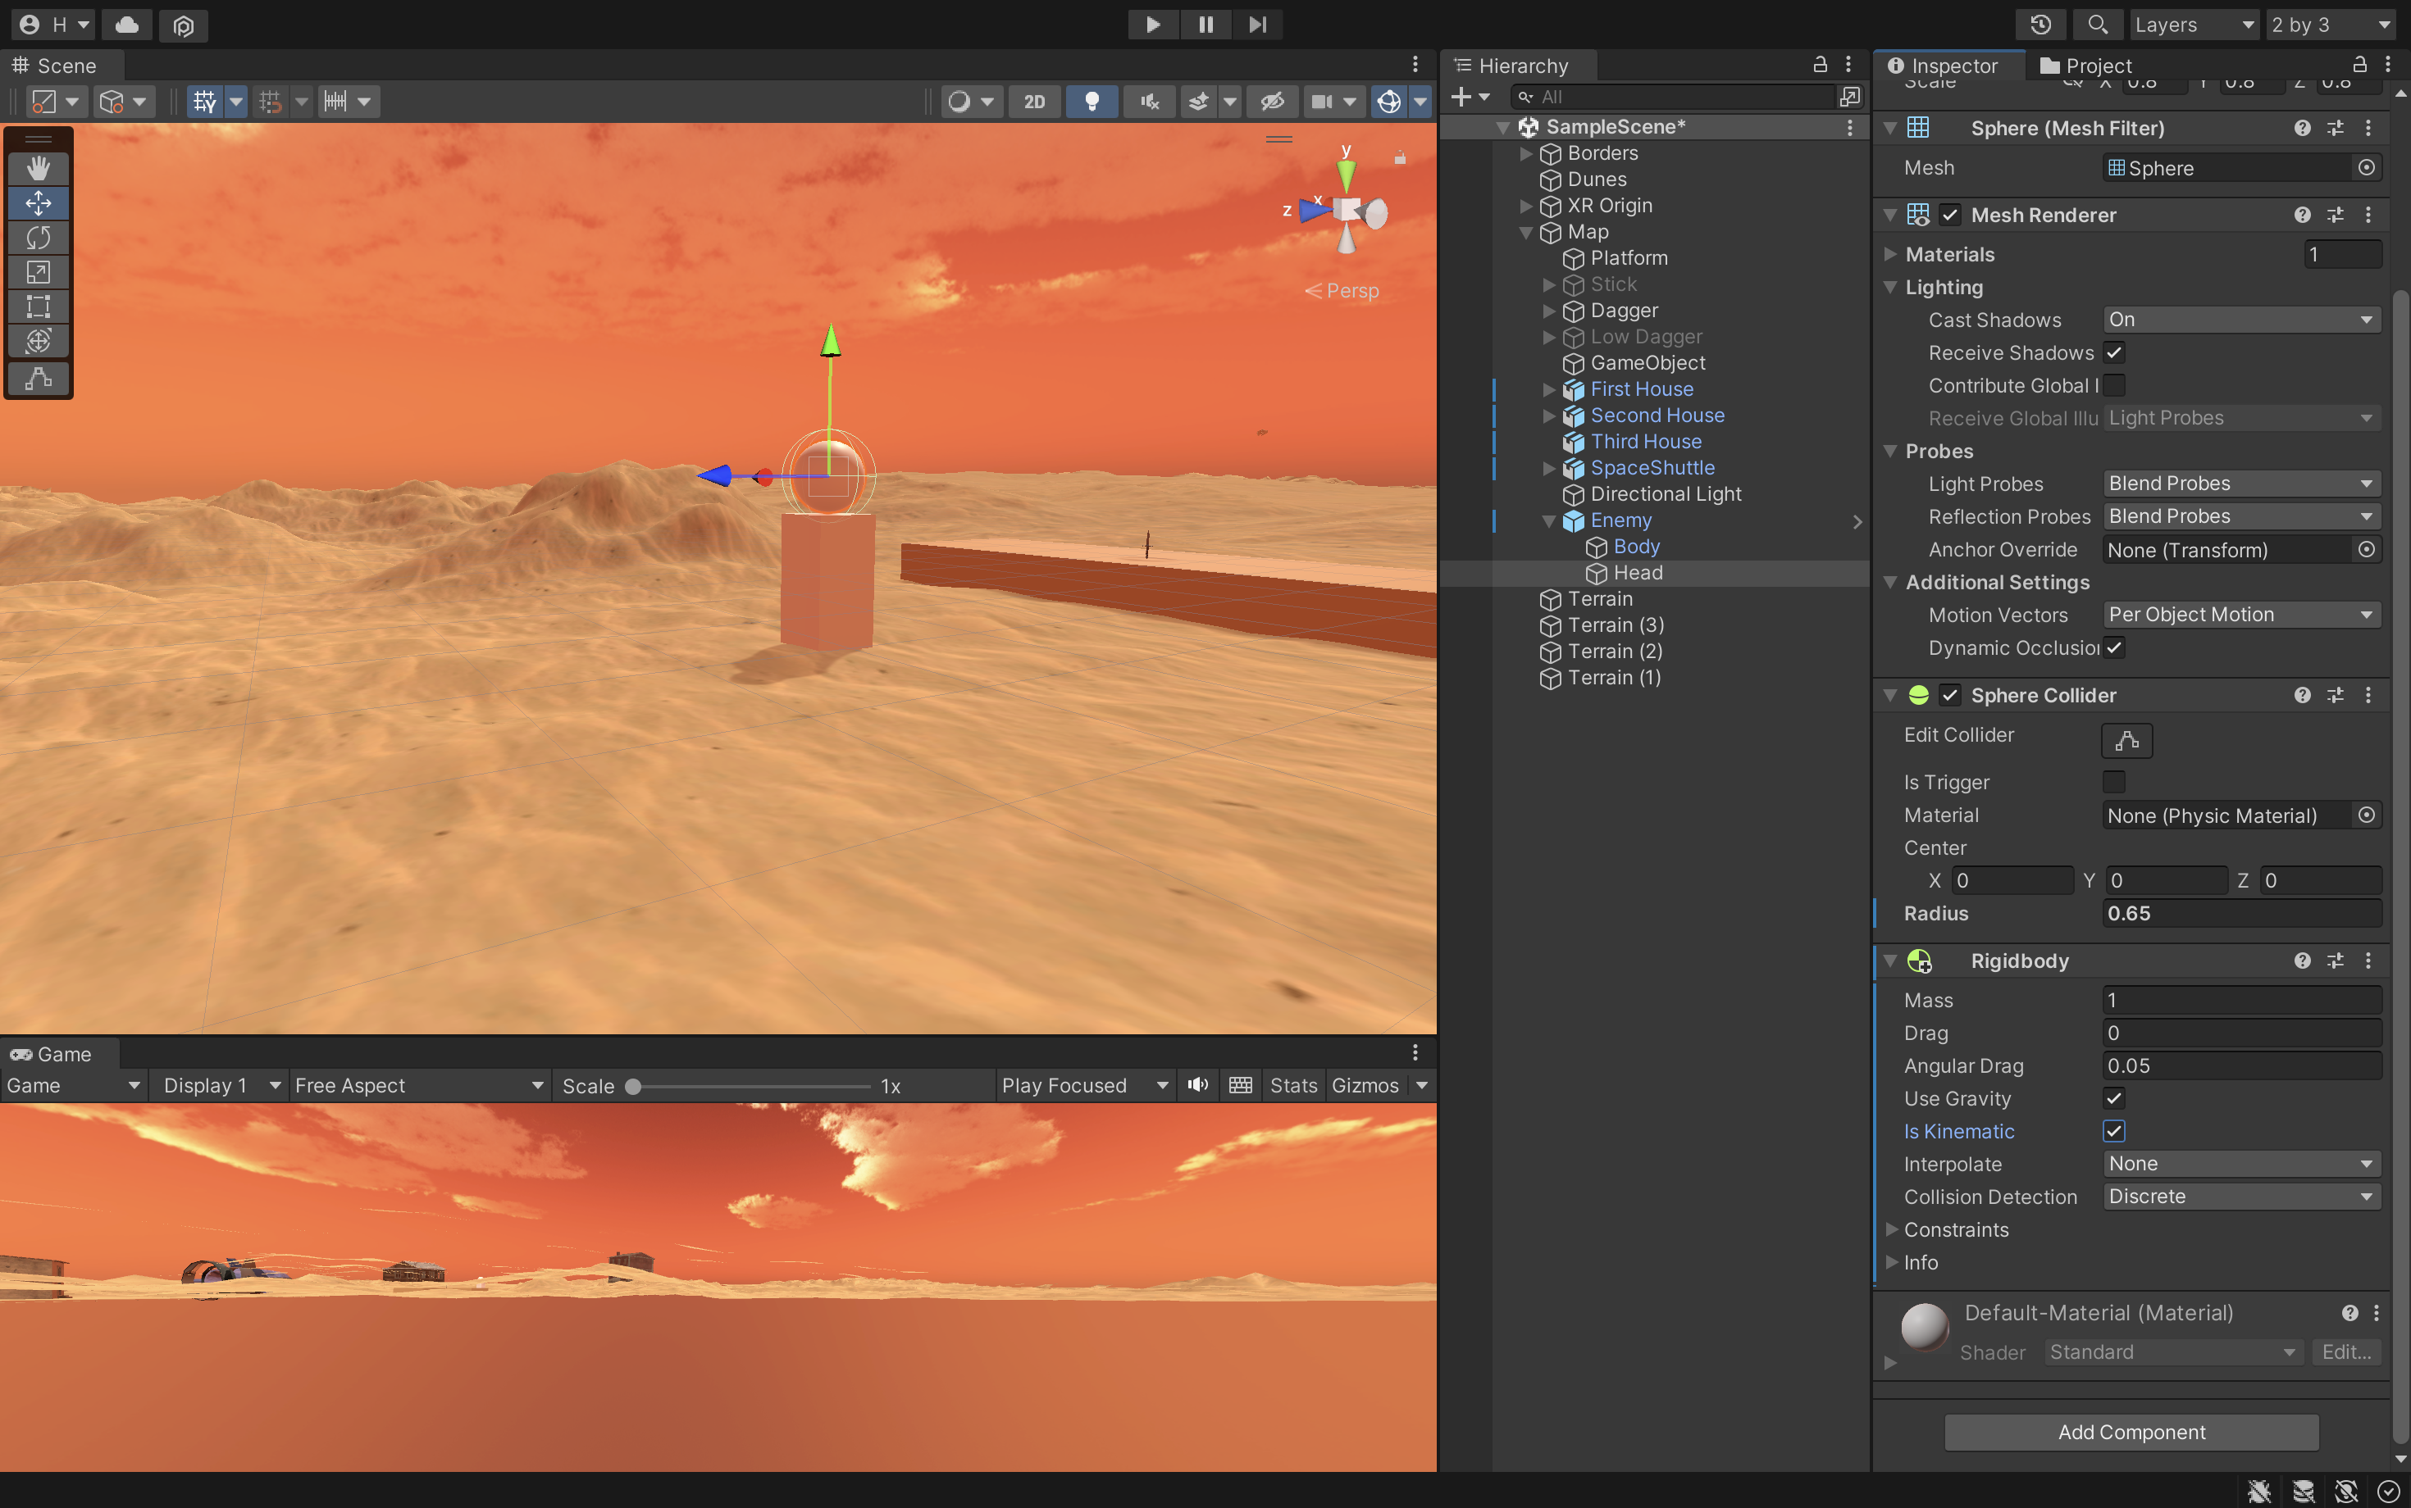

Рисунок 1. Создание манекена

Для дальнейшего использования манекена в скрипте, позволяющего осуществить взаимодействие с противником, следует создать отдельный префаб в новой папке Prefabs (см. рис. 2). Также это позволит безопасно клонировать объекты без потери нужных компонентов.

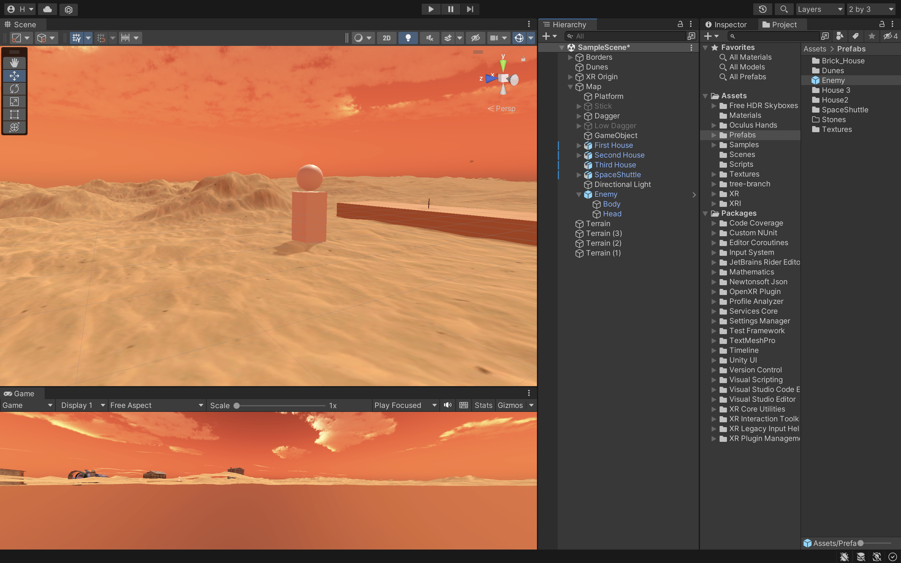

Рисунок 2. Создание префаба

Перед созданием скрипта, позволяющего осуществить взаимодействие с манекеном, следует добавить к объекту головы компонент «Is Trigger». Также добавляется тэг «Weapon» на оружие для того, чтобы коллайдер обладал этим тэгом и впоследствии в коде выполнялось нужное условие (см. рис. 3).

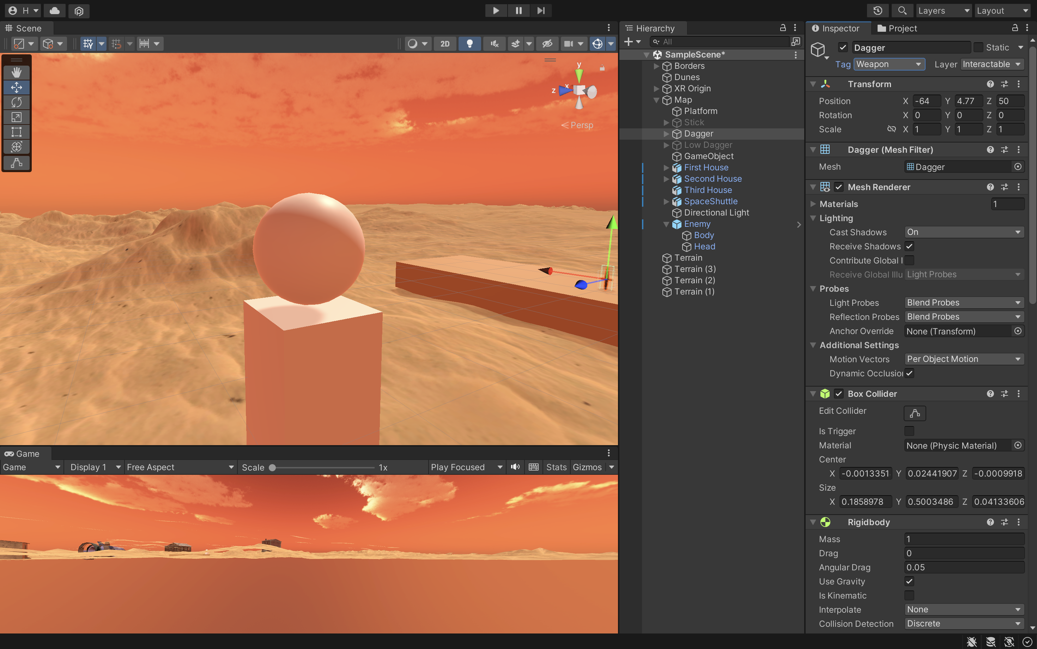

Рисунок 3. Добавление тэга «Weapon» на оружие

Для осуществления простейшего ранения противника будет реализован скрипт, позволяющий отсоединить голову от основного тела манекена (см. рис. 4). Код позволяет установить силу, с которой указанная часть тела будет подлетать вверх, с помощью физической обработкой установленной коллизии. Основные действия направлены на распознавание тега «Weapon» с помощью условия. Если у объекта есть представленный тэг, то прикладывается сила для осуществления отсоединения части тела от манекена (с помощью умножения вектора на силу). В противном случае ничего не возвращается и не происходит.

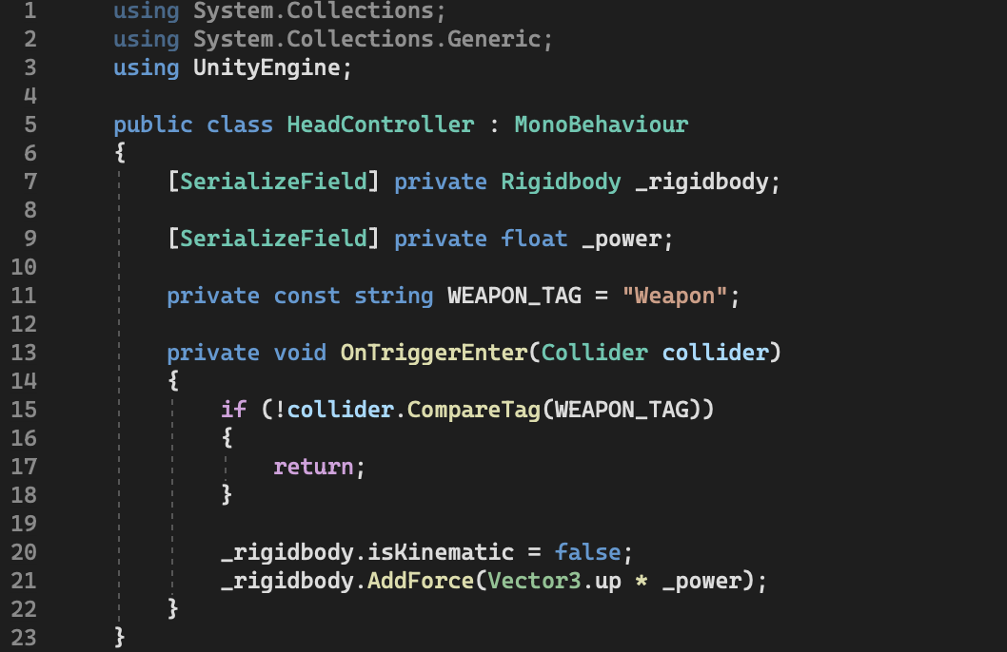

Рисунок 4. Скрипт взаимодействия с манекеном

Для тестирования настроенных компонентов игрок с помощью настроенного контроллера берет в руки подготовленное холодное оружие – кинжал. Благодаря данным настройкам появляется возможность атаковать противника, а именно: манекена, состоящего из геометрических фигур зелёного цвета (см. рис. 5).

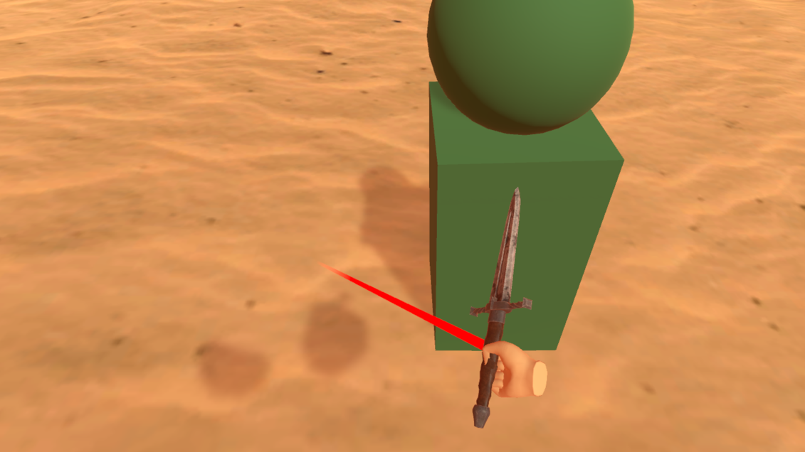

Рисунок 5. Подготовка к убийству манекена

После наведения правого контроллера с кинжалом в руке на область головы манекена происходит полет головы (см. рис. 6).

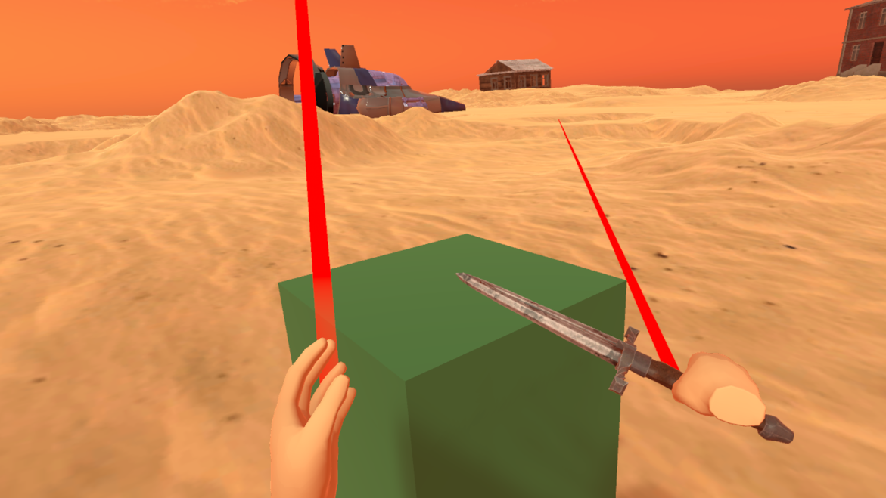

Рисунок 6. Результат убийства манекена

**Выводы**

В ходе работы был создан прототип противника и событие на его объекте. Манекен, состоящий из геометрических фигур, обладает определёнными коллизиями, позволяющими принимать атаку из вне с последующим отрыванием определённо заданных частей скелета. Был создан скрипт, который связывает все компоненты для осуществления атаки. После было проведено тестирование и отладка программы, для устранения возникающих проблем.

# **Список использованных источников**

1. Видео-материал по замене созданию манекена и его хитбокса [Электронный ресурс] URL: [https://kinescope.io/203423895](https://kinescope.io/203280921); Дата обращения: 13.04.23.